**WIOSENNY KWIATEK**

**Zbliża się wiosna. Zapraszam was do zrobienia wiosennego kwiatka. Do jego wykonania potrzebne nam będą:**

* + **kolorowy blok techniczny,**
  + **kolorowe nakrętki,**
  + **nożyczki i klej.**

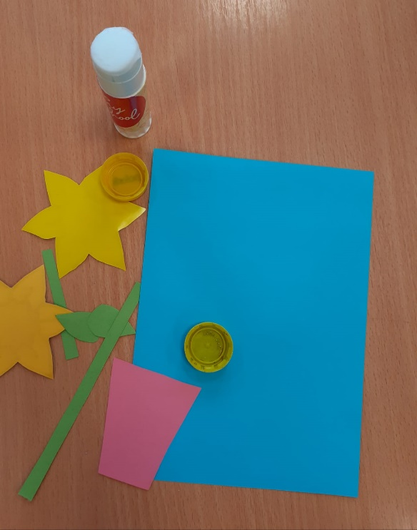 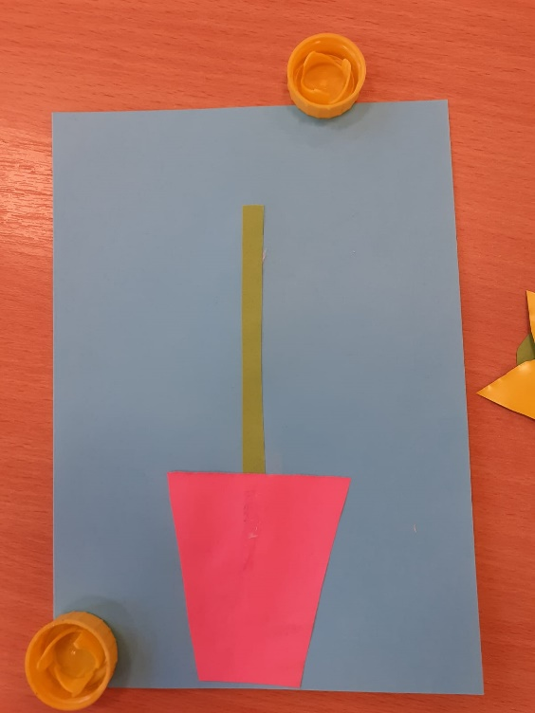

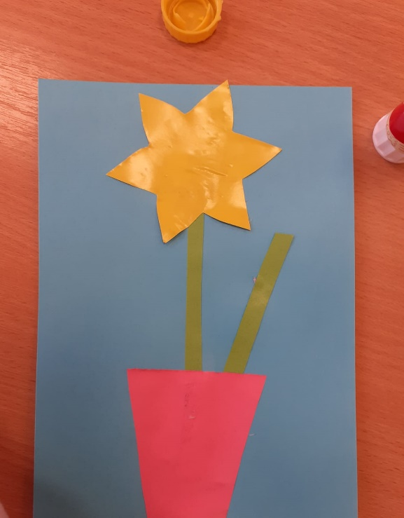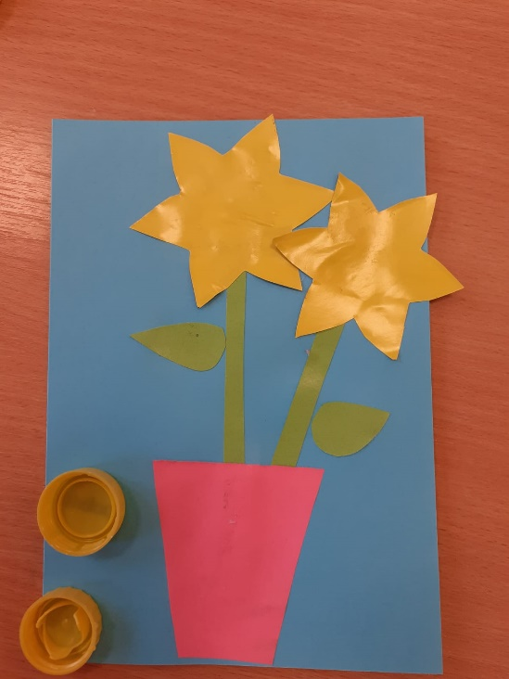

Na 4 powyższych zdjęciach znajdują się poszczególne etapy wykonywania kwiatka:

- na niebieskim kartonie, na dole naklejamy różową doniczkę

- z doniczki wyrastają dwie zielone łodyżki

- na końcu łodygi doklejamy żółte sze ściokątne gwiazdki

- do łodyg doklejamy listki

Ostatnie zdjęcie poniżej przedstawia gotową pracę – Dwa żółte kwiatki (z żółtą nakrętką po napojach – jako środku) wyrastające na zielonych łodyżkach z różowej doniczki.

